|  |  |  |
| --- | --- | --- |
| Министерство науки и высшего образования  Российской Федерации | | |
| Федеральное государственное бюджетное  образовательное учреждение высшего образования | | |
| «Новосибирский государственный технический университет» | | |
|  | | |
| Кафедра теоретической и прикладной информатики | | |
| Занятие №3 | | |
| по дисциплине «Методы принятия оптимальных решений» | | |
| **Оценивание параметров и проверка адекватности построенных моделей** | | |
|  | | |
|  | Факультет: | ПМИ |
| Группа: | ПМИ-12 |
|  |  |
| Студенты: | Попов Семён |
|  | Кораблёв Кирилл  Швадченко Артём |
|  |  |
| Преподаватель: | Лемешко Борис Юрьевич |
|  |  |
|  |  |  |
| Новосибирск  2024 | | |

1 Задание.

Проверьте простую и сложную гипотезы о согласии с законом (и параметрами), указанным в первой строке файла с выборкой, зафиксируйте p-value по всем критериям, обратите внимание на плотность и гистограмму;

Полученные результаты проверки простых и сложных гипотез:

<https://docs.google.com/spreadsheets/d/1_QlU2yK96K8m-0aCNjGaCuzgsNbwsQ0WkYpFovYFX28/edit?usp=sharing>

Графики плотности и гистограммы:

<https://docs.google.com/document/d/1qcB6HyZI85vOZmfYEPRFxsXL-7Kb1naQFuMidA9KbgM/edit?usp=sharing>

**Вывод:** Увеличение числа элементов выборки повышает уровень значимости результатов при корректном выборе модели и снижает её при некорректном выборе. Сложная гипотеза согласия имеет более высокий уровень значимости по сравнению с простой.

2 Задание.

Визуально посмотрите, как меняется распределение Вейбулла (интегральные функции распределения и функции плотности) с изменением параметров. Для построения соответствующих графиков в файл is.ini в раздел [distribution] вставьте (скопируйте) описания построенных моделей для объемов выборок в 500 наблюдений, которые выдаются в окно isw. Эти описания имеют следующий вид: Shift(Scale(D14(5.188190),1.9897427),0.0000000)

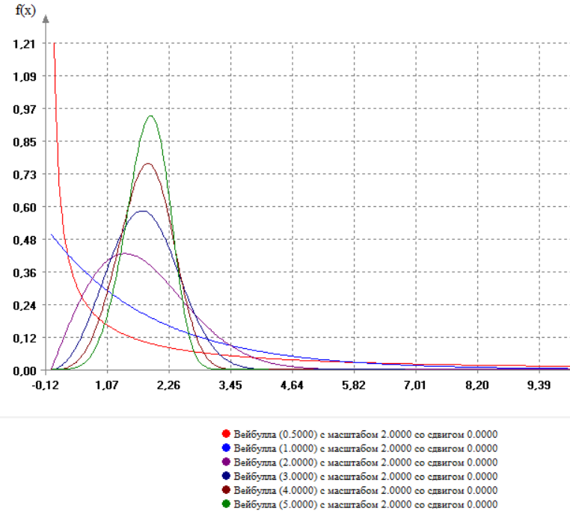Графики интегральных функций распределения и плотности:

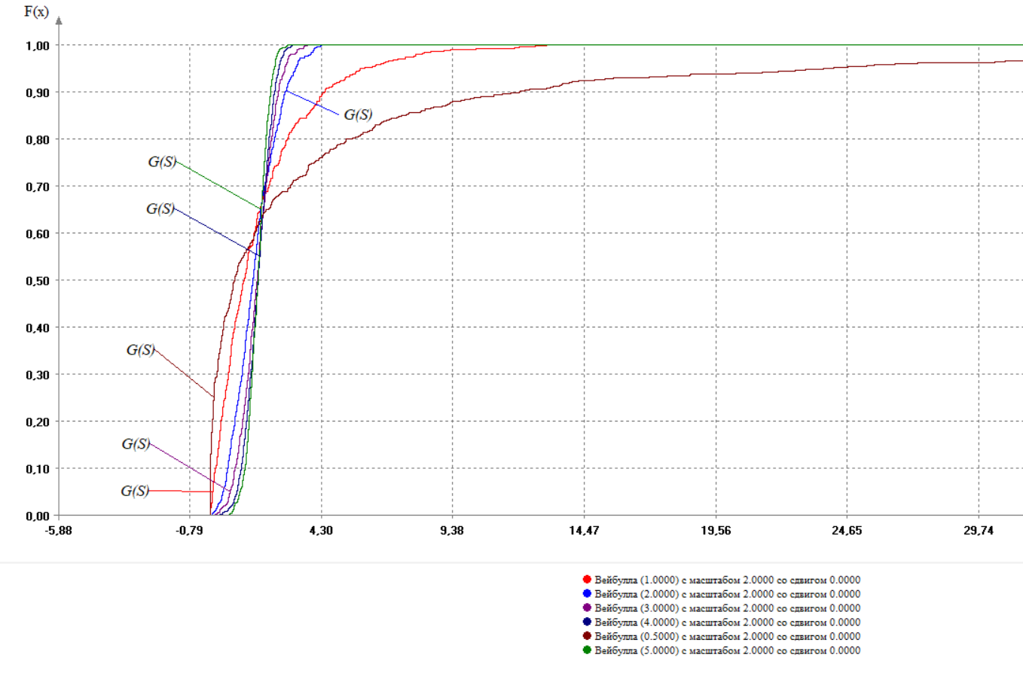Вывод: cкорость убывания плотности зависит от параметра формы, также он влияет на форму хвостов распределения. При параметре формы = 1 распределение похоже на частный случай экспоненциального распределения, при увеличении параметра формы распределение стремится к нормальному, при уменьшении – стремится к экспоненциальному.